
Одоевская центральная
районная библиотека им. Н.В. Денисова

ПРОГРАММА
ДЕНИСОВСКИХ
КРАЕВЕДЧЕСКИХ ЧТЕНИЙ
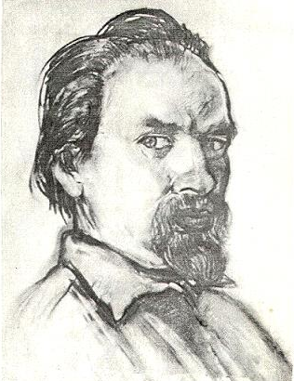



ОДОЕВ
2024

Дата проведения: 5 марта 2024 г.

Место проведения: Одоевская центральная районная библиотека им. Н. В.
Денисова

- Читательская конференция
«Война осталась навсегда во мне… »

11.00 - 11.05 Приветственное слово
Погарелова Анастасия Дмитриевна, директор МБУК
«ОМЦБС»

11.05-11.10 Приветственное слово
Крупнин Валерий Евгеньевич, глава администрации
муниципального образования Одоевский район

11.10 - 11.15 Приветственное слово
Денисов Сергей Николаевич

11.15 - 11.20 Приветственное слово
Успенский Борис Евгеньевич, краевед,
руководитель литературно-поэтического объединения
«Родник»

11.20 - 11.30 Доклад «Я часто вспоминаю о войне»: Великая Отечественная
война и ее художественное осмысление в поэзии
Н. В. Денисова»,
Дмитриева Полина Алексеевна, учащаяся школы им. В. Д.
Успенского

11.30 - 11.40 Доклад «Великая Отечественная война в прозе Н.В. Денисова»,
Корочкин Дмитрий Иванович, научный сотрудник музея-
усадьбы генерала А. Я. Мирковича

11.40 – 11.50 Доклад «Подвиг твой остался в поколеньях»: образ брата
в творчестве Н. В. Денисова»,
Соколова Любовь Вячеславовна, лектор-экскурсовод МБУК
«Одоев - город-музей»

11.50 – 12.00 Доклад «Великая Отечественная глазами
детей: выставка художественных работ учащихся Одоевской
детской школы искусств»,
Кехаиди Константин Николаевич,
преподаватель Одоевской детской школы искусств

12.00 - 12.15 Обсуждение докладов

12.15 - 12.30 Свободный микрофон

12.30 – 12.45 $II.$Презентация книги Владлена Эдуардовича Дорофеева
«Филимоновский всадник из пламени»

12.45 – 13.00 Подведение итогов и награждение участников чтений
Погарелова Анастасия Дмитриевна, директор МБУК
«ОМЦБС»

